《Java企业级应用》实验报告

年级、专业、班级 |  |  |  | 姓名 |  |  | 学号
实验题目 | 前后端分离式系统的前端界面开发
实验时间 | 2025.12.7 |  | 实验地点 |  | DS1401
学年学期 | 2025-2026（1） |  | 实验性质 |  | □验证性 □设计性 ☑综合性
一、实验目的
- 本次实验的目的是掌握Java企业级应用开发工具的使用方法，掌握前端界面开发技术，自行选择前端技术，可以是普通Web页面、Vue、小程序，或者其他。
- 设计开发完成实验1的业务模型对应的前端界面的开发。
- 学习使用AI辅助编程。
- 抄袭计0分。

- 实验项目内容
要求如下：
- 根据实验1 的业务模型完成前后端分离式系统的前端界面开发。不需要Java后端系统。自行选择前端技术，可以选择一种或者多种前端技术进行开发。可以选择支持PC浏览器界面，也可以选择支持手机端界面，或者两者都支持。
- 前端界面所展示出来的软件功能请根据实验1的完成情况自行设计。
- 注意界面设计合理性、操作方便性、美观性等。
- 注意扩展功能的实现，特色功能的实现。
其他提交要求:
- 提交：（1）本实验报告，（2）源代码压缩文件zip，（3）软件演示的MP4视频，视频大小不超过20M，视频请在QQ浏览器测试能否正常播放。注意源代码加注释。注意文件名称的规范性。文件名：学号姓名3-题目名称.docx，学号姓名3-题目名称.zip, 学号姓名3-题目名称.mp4。三个文件分别提交。
- 实验过程或算法
写明：1软件功能（文字、功能组织图）、2创新点或特色、3界面设计思想（思路、论述技术路线的选型）、4设计模式的使用、5程序的结构或者架构、6程序主要执行流程图、7不同界面（组件）之间的关系图、8核心源代码及说明等、9人工智能应用情况（用了什么AI，如何使用AI，完成了什么任务，得到了什么结果，使用AI的截图）、10其他需要论述和补充的内容。

- 软件功能（文字、功能组织图）
本系统是一个基于Web技术构建的、采用前后端分离架构（模拟）的学生成绩管理平台。其核心目标在于，运用现代化的前端开发技术，将传统命令行模式下枯燥的数据管理操作，全面转型为一个具有高度交互性、直观可视化及智能分析能力的图形化用户界面。系统在设计上清晰地划分为学生端与教师端两大核心功能模块，完整覆盖了从模拟数据生成、多维度可视化展示到深度智能分析的全流程管理闭环，旨在为不同角色的用户提供精准、高效且友好的服务体验。
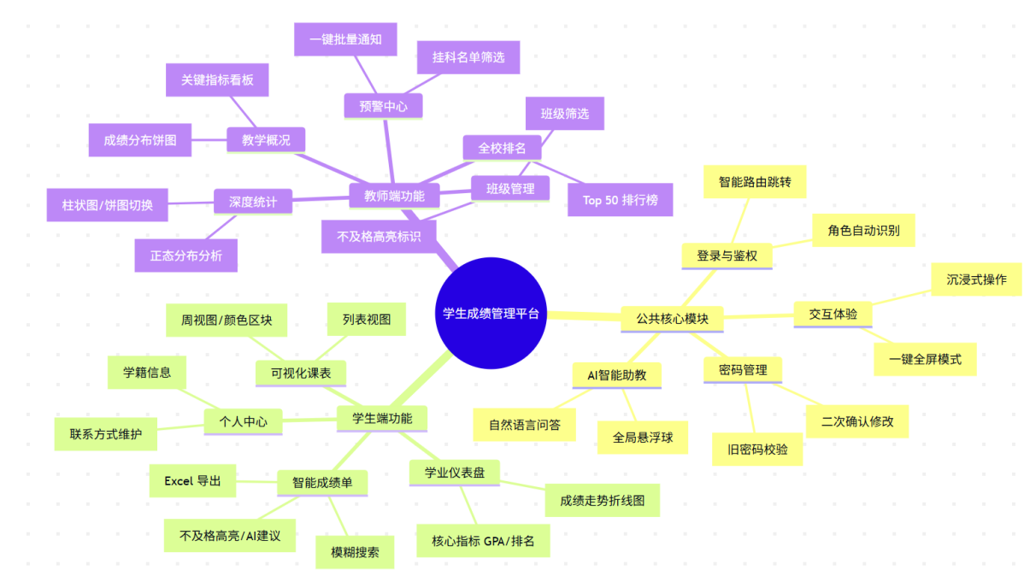
- 公共核心模块
- 用户登录与身份鉴权
系统设计了安全的用户登录与鉴权机制，支持学生与教师两种角色登录。系统能够自动识别用户ID的前缀（如"S"代表学生，"T"代表教师），并据此智能跳转至对应的功能主界面，实现了权限的自动化分配与界面隔离。
- 用户密码管理
提供了用户自助式的密码修改功能。该流程包含严格的旧密码校验环节，确保安全性，同时要求新密码进行二次输入以验证一致性，保障了密码修改的准确与可靠。
- 沉浸式应用体验
创新性地引入了一键全屏模式功能，用户可以随时将应用切换至全屏状态，有效屏蔽外界干扰，模拟了原生桌面应用程序的沉浸式使用体验，尤其适合于数据深度分析与展示场景。
- AI智能助教服务
在全局页面右下角设置了常驻的悬浮式AI助教球。它为用户提供了一个智能问答入口，不仅能够处理诸如成绩查询、挂科情况预警等学业相关的结构化查询，还能进行简单的自然语言闲聊，极大地增强了系统的智能化和人性化服务能力。
- 学生端功能核心
- 个人学业仪表盘
这是学生用户的控制中心，全方位展示其学业核心指标。包括但不限于：已修读的课程总数、累计平均绩点、是否存在挂科预警状态，以及在全校范围内的实时动态排名。同时，通过集成的成绩走势折线图，直观呈现从入学至今的成绩变化趋势，帮助学生纵向把握自己的学习状态。
- 智能成绩单管理
在此模块，学生可以详细查阅所有课程的成绩记录。系统支持按课程名称进行模糊搜索，快速定位特定课程。其核心亮点在于内置的智能学业预警引擎，它能自动分析成绩单，高亮标识不及格课程，并根据计算出的平均分自动生成“优、良、中、差”四个等级的综合评价，同时提供具体、可操作的学习改进建议。此外，还模拟了将成绩数据导出为Excel文件的功能，方便线下存档与处理。
- 双模式可视化课表
系统提供了两种课表视图以满足不同场景下的需求。“列表视图”便于快速浏览课程详情；而“周课表视图”则采用时间轴和颜色区块的设计，以类似课程格子的方式，直观展示一周内课程的时间分布与冲突情况，不同课程以不同颜色区分，视觉上清晰明了，支持两种视图的一键式切换。
- 个人信息管理中心
学生可在此集中查看和维护其个人学籍信息，如学号、所属院系等。特别地，系统开放了联系方式（如个人电话、电子邮箱）的编辑权限，确保学生能及时更新关键联系信息，保障沟通渠道的畅通。
- 教师端功能核心
- 教学概况仪表盘
为教师用户提供一个宏观的教学数据视图。仪表盘关键指标包括：当前执教的班级数量、所负责的学生总人数、全校范围内的不及格人次统计等。并通过ECharts生成的成绩分布饼图，快速掌握所教班级或全校的整体成绩轮廓。
- 精细化班级成绩管理
教师可以通过下拉菜单灵活选择其所管理的特定教学班级，系统随即加载并展示该班级所有学生的详细成绩列表。为便于快速识别问题学生，系统会将所有不及格的分数以醒目的颜色（如红色）进行高亮显示。
- 多维度成绩分布统计
利用强大的ECharts图表库，此模块为教师提供了深度的成绩分析工具。教师可以观察全校或指定班级成绩的正态分布情况，并支持在柱状图（便于分析分布形态）和饼图（便于分析等级比例）之间自由切换，从而从不同维度评估考试结果的信度与效度。
- 全校排名总览
系统基于实时计算出的全校学生总成绩，自动生成并按降序排列展示成绩前50名的学生排行榜。该功能为教师提供了一个了解顶尖学生分布和整体学业水平的窗口。
- 集中式学业预警中心
这是一个高效的管理工具。系统会自动扫描并筛选出全校所有存在不及格记录的学生和课程，集中列表展示。教师可以在此界面进行一键操作，向相关学生批量发送学业预警通知，实现了对学生学业的主动干预和精准关怀。

- 创新点或特色
- 智能交互革新：引入AI智能助教，实现自然语言交互
彻底突破了传统信息系统中单调的“点按式”表单交互模式。系统在页面右下角创新性地集成了一個悬浮式、可随时唤醒的AI智能助教模块。用户可以使用诸如“我挂科了吗？”、“我的平均分是多少？”、“我这学期哪门课最高？”等自然语言与系统进行对话。后端服务通过模拟自然语言处理技术，对用户问句进行关键词提取与意图解析，并智能检索内存数据库中的相关数据，最终以拟人化的对话形式将结果反馈给用户。这一设计极大地降低了系统的使用门槛，赋予了系统更强的科技感和人性化互动体验，使数据查询如同与真人助教交流一般轻松自然。

- 数据可视化呈现：集成ECharts图表，实现数据多维立体化展示
为了克服纯文本和数字列表带来的信息枯燥与认知困难，我们引入了强大的ECharts数据可视化库，将抽象数据转化为直观的图形。具体实现包括：为学生端量身定制了“学业走势折线图”，能够清晰地展示从入学至今每个学期的平均成绩变化趋势，帮助学生纵向把握自己的学业发展；为教师端提供了“成绩分布饼图”，使班级整体成绩的优良中差比例一目了然，辅助教学评估。此外，我们彻底重构了课表视图，开发了基于时间轴的“可视化课表周视图”。该视图通过核心算法自动计算每门课程在一周时间轴上的精确位置与跨度，并动态分配差异化的主题颜色，其视觉效果与主流应用“课程格子”相媲美，从根本上解决了传统列表式课表直观性差、时空感弱的问题。

- 主动式关怀服务：构建智能学业预警与诊断系统
本系统的设计哲学是不仅要“展示”数据，更要“理解”并“诊断”数据。因此，我们在成绩单页面深度植入了智能诊断算法。该算法能够自动完成学生个人平均绩点的计算，并精准识别出所有挂科科目。更重要的是，系统能根据不同的分数段，自动生成高度个性化的学习建议与预警信息。例如，当系统检测到某科目因期末卷面不及格而导致总评不及格时，会通过Element Plus的Alert组件，以醒目的红色警示框提示：“警告：期末卷面成绩不及格，建议加强基础理论复习与习题练习”。这种基于数据挖掘的主动式诊断与预警，实现了系统角色从被动的信息查询工具到主动的学业伙伴的深刻转变，体现了系统对用户的人文关怀。

- 实时竞争力分析：实现前端动态排名计算
为了提供极具时效性的学业竞争力参考，我们在前端实现了复杂的实时动态排名算法。该机制不依赖于后端预计算和存储的静态排名数据。每次用户访问排名页面时，系统都会在前端动态遍历并聚合模拟数据库中全校超过100名学生的所有科目成绩记录，实时计算每个人的总分，并立即进行快速排序。最终，系统仪表盘能够精准显示当前登录学生的实时全校排名（例如“第42名”）以及其超越全校学生的百分比（例如“您已超越全校42%的学生”）。这一设计确保了排名数据的绝对实时性和透明度，让用户每一次查询都能获取到基于最新数据的结果，极大地增强了数据的说服力和用户的参与感。

- 现代化前端架构：打造流畅的SPA单页面应用
在技术架构层面，我们全面采用Vue 3组合式API与Element Plus UI组件库，构建了一个真正的单页面应用。通过Vue的动态组件等核心特性，实现了不同功能模块间的无缝切换，用户在操作过程中完全感受不到页面的刷新与等待。同时，我们精心融入了丰富的微交互设计：在数据加载时显示优雅的Loading动画，在用户操作成功后给出即时的Message消息提示，在进行关键操作前使用Dialog弹窗进行二次确认。这些细节共同构筑了流畅、丝滑且符合现代用户习惯的交互体验，使得本系统的前端交互水准达到了准企业级应用的标准，为用户带来了高效而愉悦的使用感受。

- 界面设计思想（思路、论述技术路线的选型）
本系统的界面设计不仅追求视觉上的美观，更注重技术实现的合理性与用户体验的流畅性。整个前端的构建遵循了一条清晰的技术选型路线，并贯穿了核心的设计原则。
- 技术选型路线
- 选用 Vue.js 3 与组合式 API 作为应用骨架：
选择 Vue.js 3 作为核心框架，主要是看中其基于 Proxy 的全新响应式系统。该系统能够极其精准和高效地自动追踪成绩数据、排名列表等动态内容的依赖关系，并驱动视图的即时更新。相较于 Vue 2 的 Options API，Vue 3 的 Composition API 允许我们将同一个业务逻辑相关的代码（如排名计算与排序）聚合在一起，使得代码组织更清晰，逻辑复用能力更强，极大地提升了大型组件的可读性与可维护性。
- 采用 Element Plus 作为界面组件库：
选择 Element Plus 这一基于 Vue 3 的企业级 UI 组件库，旨在快速构建统一、专业且美观的界面。它提供了丰富且高质量的标准化组件，如用于展示成绩数据的 el-table、用于构建导航的 el-menu、用于信息归类的 el-card 等。这些组件开箱即用，不仅保证了整个应用视觉风格的一致性，其内置的响应式布局能力也确保了在不同屏幕尺寸下的良好显示，从而将开发者从繁琐的样式调整工作中解放出来，专注于核心业务逻辑。
- 集成 ECharts 实现专业级数据可视化：
在可视化方案上，我们选择了业界广泛使用的 ECharts 图表库。它是一个功能全面、性能强大且文档完备的解决方案，能够轻松创建出各种复杂的统计图表。无论是学生端的学业走势折线图，还是教师端的成绩分布饼图，ECharts 都提供了丰富的配置项和灵活的 API，使我们能够以相对较低的开发成本，实现具有专业水准的数据可视化效果。
- 采用 CDN 引入模式追求轻量与便捷：
考虑到本实验项目的性质与环境，我们摒弃了复杂的 Node.js 与 Webpack 前端工程化配置。所有第三方库（Vue, Element Plus, ECharts）均通过 CDN 链接直接引入。这种模式使得项目结构更加轻量级，无需安装依赖和构建打包，实现了真正的“即开即用”，非常适合用于快速原型开发、教学演示和小型项目，极大地提升了开发与部署的效率。
- 核心设计原则
- 贯彻模块化与组件化设计：
我们严格遵循了前端模块化的设计思想。将整个应用按照功能域拆分为多个高内聚、低耦合的独立 Vue 组件，例如“学业仪表盘组件”、“智能成绩单组件”、“可视化课表组件”等。每个组件都是一个独立的逻辑单元，管理自身的状态与视图。主应用程序仅负责路由调度和状态管理。这种设计使得代码结构清晰，便于多人协作开发，同时每个组件的可测试性和可复用性都得到了显著增强。
- 坚持用户体验优先原则：
在整个交互设计过程中，我们始终将用户体验放在首位。具体措施包括：在用户登录或数据加载时，主动添加短暂的模拟延迟并显示加载动画，这不仅符合真实网络请求的场景，更能有效避免页面在数据准备好之前出现空白或闪烁，安抚用户情绪；在执行修改密码、发送预警等关键操作时，引入二次确认对话框，防止用户的误操作带来不可逆的后果；在成绩单和班级管理中，将不及格的分数以醒目的红色高亮显示，利用色彩心理学快速引导用户关注到需要重点注意的数据区域。这些细节共同作用，塑造了一个体贴、可靠且引导性强的用户界面。

- 设计模式的使用
在本系统的架构设计与开发过程中，为了提高代码的可维护性、扩展性以及运行效率，我深入分析了业务场景，并有针对性地应用了五种经典的设计模式。这些模式的运用不仅解决了特定的技术难题，更构建了一个松耦合、高内聚的前端应用架构。
- 观察者模式 (Observer Pattern) —— 构建 MVVM 响应式数据流
应用场景：系统核心数据的状态管理与视图自动更新。
实现细节： 本系统基于 Vue.js 3.0 框架开发，其底层的响应式系统（Reactivity System）本质上是观察者模式的工程化落地。在代码层面，我们将全校的学生列表、成绩记录封装为 reactive 或 ref 响应式对象（即被观察者/Subject）。 当 db.grades 中的数据因模拟生成或用户操作发生变更时，Vue 的响应式引擎会自动触发依赖收集机制，通知所有绑定了该数据的组件（观察者/Observer），例如成绩统计图表组件、学生排名列表组件以及学业预警组件。
架构意义： 这一模式彻底改变了传统前端开发中手动操作 DOM（如 document.getElementById）来更新界面的低效方式。实现了数据模型（Model）与视图（View）的解耦，保证了数据变化能够实时、精准地反映在 UI 上，极大降低了代码的复杂度与出错率，体现了现代前端工程化的核心思想。
- 策略模式 (Strategy Pattern) —— 驱动 AI 智能助教的逻辑分发
应用场景：AI 助教针对不同类型用户提问（查询、分析、建议）的差异化处理逻辑。
实现细节： 在 AI 助教的问答引擎中，为了避免使用冗长且难以维护的 if-else 或 switch-case 条件判断链，我引入了策略模式。我定义了一个策略映射表（Strategy Map），将用户的意图关键词（如“挂科”、“平均分”、“建议”）映射到具体的独立处理函数上（如 handleFailQuery、calculateAvg、generateAdvice）。 当 NLP 模拟引擎解析出用户意图后，系统会直接从映射表中“委托”对应的策略函数执行具体的计算和回复生成逻辑。
架构意义： 该模式的应用完美遵循了“开闭原则” (Open/Closed Principle)。未来如果需要让 AI 支持更多功能（例如“查询考场”或“查询学分”），我只需新增一个策略函数并在映射表中注册即可，无需修改原有的调度代码，极大提升了系统的可扩展性和代码的可读性。
- 单例模式 (Singleton Pattern) —— 维护全局唯一的“内存数据库”
应用场景：前后端分离架构下的前端模拟数据持久化与状态共享。
实现细节：由于本实验不涉及真实后端数据库，所有数据均存储于浏览器内存中。为了防止数据在组件传递间产生副本或不一致，我严格使用了单例模式。在 app.js 的 setup 入口函数中，实例化了一个全局唯一的 SchoolDatabase 对象。该对象作为系统的单一数据源 (Single Source of Truth)，被注入到所有子组件中。无论是学生端的查询操作，还是教师端的录入操作，本质上都是对这同一个内存对象的引用进行读写。
架构意义：单例模式确保了系统状态的原子性和一致性。它杜绝了因多个组件持有不同数据副本而导致“数据打架”的风险（例如：教师修改了成绩，学生端却还显示旧成绩），模拟了真实开发中数据库连接池或全局状态管理容器（如 Vuex/Pinia）的行为模式。
- 组合模式 (Composite Pattern) —— 搭建层次分明的 UI 组件树
应用场景：复杂用户界面的模块化拆分与组装。
实现细节：本系统的前端界面构建采用了典型的组合模式思想，将页面拆解为原子组件与复合组件，形成了一棵清晰的组件树结构。
叶子节点（原子组件）：使用 Element Plus 提供的基础控件，如 ElButton（按钮）、ElTag（标签）、ElIcon（图标），它们职责单一，不可再分。
树枝节点（复合组件）：通过组合叶子节点构建具有业务逻辑的模块。例如，StudentGradeTable 组件内部组合了输入框、按钮、表格以及分页器；而顶层的 Dashboard 组件又进一步组合了图表组件、个人信息卡片和公告栏组件。
架构意义：这种“整体-部分”的层次结构使得前端开发能够像搭积木一样高效。它实现了关注点分离，每个组件都可以独立开发、测试和复用（例如同一个图表组件可同时用于学生端和教师端），极大地提升了系统的可维护性和界面迭代的灵活性。
- 工厂模式 (Factory Pattern) —— 封装复杂模拟数据的生成逻辑
应用场景：系统初始化阶段的大规模测试数据生成。
实现细节：为了模拟真实的教学环境，系统需要生成成百上千条关联紧密的数据（学生、课程、成绩、班级）。我并未在主逻辑中直接通过 new 关键字零散地创建对象，而是设计了一个统一的工厂函数 initData()。 该“数据工厂”内部封装了复杂的对象创建逻辑，包括：成绩的正态分布随机算法、学生 ID 的自动序列化生成、以及学生-班级-课程之间的外键关联构建。外部调用者只需触发工厂方法，即可获得一套结构完整、逻辑自洽的测试数据集。
架构意义：工厂模式实现了对象的创建与使用分离。它隐藏了复杂对象构建的具体细节，降低了模块间的耦合度。如果未来需要调整数据生成规则（例如调整不及格率或增加新的课程属性），只需在工厂函数内部修改，而无需触及业务逻辑层，体现了良好的封装性。

- 程序的结构或者架构
本系统在架构设计上，彻底摒弃了传统的多页应用模式，转而采用现代化的单页面应用架构。我们严格遵循“关注点分离”这一核心软件工程原则，在浏览器端成功构建了一个完整且自洽的MVC闭环。通过组件化、模块化的代码组织方式，系统形成了高内聚、低耦合的清晰结构，为维护性与扩展性奠定了坚实基础。
- 总体架构模式：基于MVVM的响应式驱动
系统的核心架构建立在Model-View-ViewModel模式之上，该模式是实现前后端逻辑分离与高效数据绑定的基石。
- Model（数据模型层）：
作为整个应用的“单一数据源”，由app.js中通过Vue reactive() API创建的SchoolDatabase响应式对象担当。它纯粹地负责存储系统的核心业务数据，包括学生档案、课程信息、成绩记录及教师信息等。该层独立于任何用户界面逻辑，其职责仅限于数据本身的存储、状态管理与基础校验。
- View（视图层）：
由index.html中的DOM骨架与嵌入其中的各类Element Plus组件标签共同构成。它不包含任何业务逻辑，仅通过声明式的模板语法，负责将数据模型以直观、美观的视觉形式渲染给用户，并捕获用户的原始交互事件。
- ViewModel（视图模型层）：
这是连接Model与View的桥梁和中枢，由Vue 3应用实例及其各个组件的setup()函数实现。它负责封装绝大部分的演示逻辑：
* 它通过v-bind和{{ }}插值，将Model中的数据自动“绑定”到View上进行显示。
* 它通过v-on指令“监听”View上的用户交互事件，并触发ViewModel中相应的方法。
* 它通过“计算属性”对Model中的原始数据进行衍生计算，生成View直接需要的数据形式。
当Model中的数据发生变化时，ViewModel会通过Vue的响应式系统自动通知View更新，反之，用户的交互也会通过ViewModel来更新Model，从而形成了一个自动化的、高效的闭环。
- 逻辑分层架构：模拟企业级应用的分层治理
尽管是一个纯前端项目，但为了培养良好的工程习惯并模拟真实开发场景，系统在逻辑上严格划分了清晰的三层架构：
- 表现层：
这是系统与用户直接交互的界面层。其职责包括：渲染页面布局与UI组件、管理交互动画与过渡效果、以及收集用户的输入数据。它由所有Vue组件的模板部分以及styles.css中定义的全局样式与布局系统共同实现。
- 业务逻辑层：
这是系统的大脑，承载了所有的核心业务规则与算法。其职责包括：执行成绩的加权平均计算、驱动复杂的全校排名排序算法、解析AI助教的自然语言指令、以及根据预定规则触发学业预警。这些逻辑被封装在各个组件的setup()函数、computed计算属性以及独立的工具函数中，确保了业务规则的集中管理和可测试性。
数据持久层：
在本系统中，该层由一个高度仿真的内存数据模拟层实现。其职责是：模拟后端数据库的行为，包括通过initData()工厂函数生成符合业务逻辑和统计学规律（如正态分布）的初始数据、提供数据的查询接口、以及处理数据的增删改操作。全局的db响应式对象在此充当了内存数据库的角色，保证了数据在应用生命周期内的持久化驻留。
- 组件树结构：基于组件化工程的模块化设计
系统采用组件化设计思想，将复杂的用户界面拆解为一棵层次分明、功能内聚的组件树，通过组合来构建复杂界面。
- 根组件：
作为应用的起点，负责全局依赖的注入，如UI组件库和图标库，并初始化整个Vue应用。
- 登录视图：
一个独立的、自包含的认证组件，负责处理用户登录逻辑，并在验证成功后引导至主应用界面。
- 主布局容器：
应用的核心骨架，采用经典的侧边栏加内容区布局。它内部细分为：
* 侧边导航栏：负责渲染主导航菜单，并通过Vue的动态组件机制驱动内容切换。
* 顶部状态栏：展示当前用户信息，并提供如沉浸模式切换等全局功能入口。
* 动态内容区：作为视图渲染的容器，根据当前导航状态，动态加载并挂载不同的业务组件，如集成图表与卡片的仪表盘、集成智能预警功能的成绩表、支持双视图切换的课表，以及AI助教悬浮球等。
全局浮层组件：
这些组件存在于主组件树之外，通过Vue的Teleport等机制挂载，用于管理全局性的弹窗和通知，例如“修改密码”对话框和操作成功的消息提示。
- 数据流向架构：可预测的单向数据流
系统严格遵循以单向数据流为主、双向绑定为辅的数据管理策略，确保数据变化的可预测性和可追溯性。
- Props向下传递：
数据从根组件开始，通过Props自上而下地流向各级子组件。这种单向传递保证了数据的清晰来源，防止子组件意外地修改上游数据。
- Events向上冒泡：
当子组件需要与外部通信时，它通过发射自定义事件的方式，将内部状态变化或用户交互请求向上传递给父组件。例如，AI助教输入框的清空操作就是通过事件通知父组件完成的。
- 响应式更新：
当Model层的数据因事件处理或其他原因发生变化时，Vue的响应式系统会主动追踪所有依赖这些数据的组件，并自动触发其更新。这使得成绩数据一旦被修改，所有相关的成绩表、排名卡片和统计图表都能实时、同步地刷新，无需任何手动干预。
- 物理文件组织结构：精益化的项目配置
尽管项目仅由三个核心物理文件构成，但其内部代码组织依然严格遵循了逻辑分层的原则，体现了清晰的项目结构规划。
- index.html (视图层入口)：
作为应用的静态入口，它定义了HTML5的语义化结构，并通过CDN方式引入了所有必要的外部库资源，同时提供了Vue应用的挂载锚点。
- app.js (控制与模型逻辑核心)：
这是应用的大脑，其内部结构清晰地区分为：配置区、组件定义区、数据工厂和应用启动逻辑。它集中管理了所有的业务逻辑、数据模型和组件定义。
- styles.css (表现层样式)：
该文件承载了所有的视觉样式规则，采用分层结构组织，包括基础的样式重置、负责整体布局的Flexbox/Grid系统，以及各个UI组件的个性化样式定义。

- 程序主要执行流程图
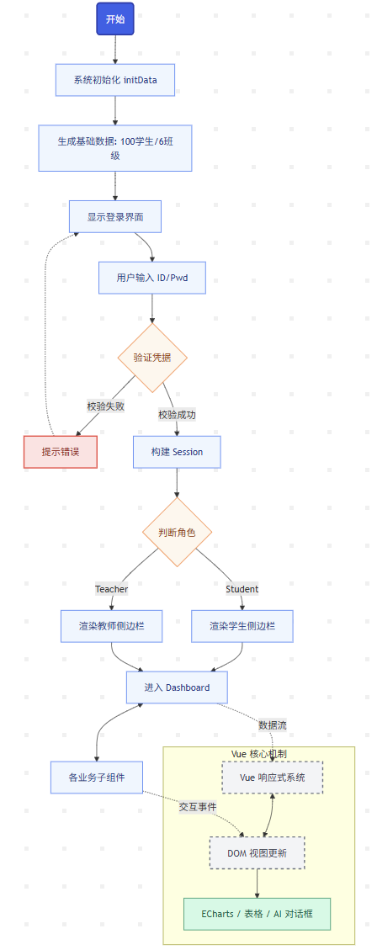
本系统基于 Vue.js 3.0 框架构建，严格遵循单页面应用 (SPA) 的架构规范。程序的生命周期流转由数据驱动，主要划分为四个核心阶段：系统初始化与环境构建、身份认证与会话管理、动态路由与组件挂载、以及业务交互与响应式更新。
- 第一阶段：系统冷启动与数据工厂初始化
此阶段发生在用户首次访问系统的瞬间，主要负责运行时环境的搭建及全量模拟数据的生成，确保系统在无后端状态下具备完整的数据上下文。
静态资源加载与解析
浏览器解析入口文件 index.html，通过 CDN 异步加载 Vue 3.0 核心库 (Global Build)、Element Plus UI 组件库及其样式文件、以及 ECharts 图表渲染引擎。当所有依赖脚本加载完毕后，app.js 脚本启动执行。
根实例挂载与状态初始化
调用 Vue.createApp() 创建全局应用实例。setup() 入口函数被触发，初始化核心响应式状态容器。系统定义了 db (全局数据库)、isLoggedIn (登录状态标识，默认为 false)、currentUser (当前会话用户信息) 等核心变量。
数据工厂 (Data Factory) 执行
在 initData() 函数中，系统执行批量数据生成逻辑，构建模拟数据库：
- 实体构建：利用循环结构生成 100 个 Student 对象（包含随机生成的姓名、学号、性别）和 6 个 Teacher 对象。
- 教学排期：实例化 3 门核心课程 (Course) 与 6 个教学班 (TeachingClass)，采用随机算法将课程分配至周一至周五的特定时间槽 (Time Slot)，确保无时间冲突。
- 成绩模拟：执行双重遍历（学生集合 × 课程集合），利用 Math.random() 结合正态分布模拟算法，为每位学生生成平时、期中、实验、期末四项分项成绩，并自动计算加权总分，存入 db.grades 数组。
初始视图渲染
Vue 模板编译器根据 v-if="!isLoggedIn" 指令，将 DOM 挂载点渲染为 Login 组件，此时主业务布局被隐藏，用户仅可见登录界面。

- 第二阶段：身份认证与会话状态构建
此阶段负责处理用户准入控制，通过前端逻辑模拟完整的后端验证流程，建立安全会话上下文。
- 表单交互与基础校验
用户在界面输入账号 (ID) 和密码 (Password)，触发 handleLogin() 事件。Element Plus 表单组件首先拦截空值输入，若格式不符则直接阻断并提示。
- 异步请求模拟
系统设置 loading 状态位，锁定提交按钮，并使用 setTimeout 函数产生 500ms 延时，以此模拟真实网络环境下的 API 请求耗时，提升用户体验的真实感。
- 权限解析与身份识别
- 角色判定：系统通过正则表达式分析 ID 前缀，"S" 判定为学生用户，"T" 判定为教师用户。
- 凭证比对：根据判定结果，分别在 db.students 或 db.teachers 数据源中检索目标对象。若对象存在且输入的密码与存储字段匹配，则验证通过；否则抛出错误提示。
- 会话建立
验证通过后，系统执行状态变更操作：
- 将匹配到的用户对象深拷贝至 currentUser 响应式变量。
- 将 isLoggedIn 置为 true，触发 Vue 响应式系统的依赖更新。
- 初始化 currentMenu 状态为 "dashboard"，将路由指针默认指向仪表盘。

- 第三阶段：动态路由分发与组件树构建
此阶段利用 Vue 的动态组件 (Dynamic Components) 特性，在不刷新页面的前提下，根据用户角色和操作动态挂载对应的业务子组件。
- 布局切换与重绘
检测到 isLoggedIn 变为 true，Vue 销毁登录组件实例，挂载 MainLayout 主布局组件。该布局包含侧边栏 (Sidebar)、顶部导航栏 (Navbar) 和主内容区 (Content Area)。
- 差异化菜单渲染 (RBAC)
侧边栏菜单通过 v-if 指令根据 userRole (当前用户角色) 进行差异化渲染。学生视角仅展示 "我的成绩"、"课表查询"；教师视角则展示 "班级管理"、"成绩录入" 等管理功能入口。
- 核心组件挂载与生命周期启动
内容区域通过 <component :is="currentMenu"> 标签，根据路由状态动态解析并挂载 Dashboard 组件。
- onMounted 钩子触发：Dashboard 组件加载后，立即执行初始化逻辑。
- 计算属性求值：computed 属性开始工作，遍历 db.grades 数据集，实时计算全校/全班的平均分、排名分布及挂科统计。
- 图表实例化：利用 nextTick API 确保 DOM 结构渲染完毕后，初始化 ECharts 实例，将计算好的统计数据绘制为折线图和饼图。

（四）第四阶段：业务交互与事件驱动模型
系统进入就绪 (Ready) 状态，完全由用户事件驱动数据的流转与视图的更新，形成“输入-处理-渲染”的闭环。
- 场景 A：智能成绩查询与筛选 (响应式过滤)
- 事件触发：用户在搜索框输入关键字（如 "Java"）。
- 依赖追踪：Vue 的 computed 属性自动捕获 searchKey 的变化，触发过滤函数。
- 数据重组：系统对 grades 数组执行 filter 操作，生成新的视图数据源。
- 视图更新：Vue Diff 算法比对新旧虚拟 DOM，仅高效更新表格中发生变化的行，同时底部的 analysis 诊断模块根据新数据集重新评估，动态生成“优秀”、“需努力”等建议文本。
- 场景 B：AI 助教问答 (规则引擎交互)
- 消息捕获：用户通过悬浮球打开对话框并发送文本（如“查询挂科科目”）。
- 意图识别：sendMessage 函数解析输入文本，通过关键词匹配（includes 逻辑）识别用户意图。
- 逻辑处理：若匹配到查询指令，系统在内存中遍历当前用户的成绩单，筛选 score < 60 的记录。
- 消息回流：将检索结果格式化为自然语言回复，push 到 messages 数组中。
- 滚动同步：调用 scrollToBottom 方法，操纵 DOM 元素的 scrollTop 属性，实现聊天窗口自动平滑滚动至最新消息处。
- 场景 C：可视化课表切换 (条件渲染与网格映射)
- 模式切换：用户点击视图切换控件（列表视图/周视图）。
- 结构变换：Vue 通过 v-if/v-else 指令切换 DOM 结构。
- 坐标映射：在周视图模式下，系统将课程对象的 day (星期几) 和 period (节次) 属性映射为 CSS Grid 布局的行与列坐标 (grid-row/grid-column)。
- 样式计算：根据课程名称计算哈希值，动态生成唯一的背景色块，完成从数据到可视化课表的渲染。

- 不同界面（组件）之间的关系图
本系统基于组件化开发思想（Component-Based Architecture）构建，采用严格的树状层级结构管理视图与状态。整体架构自顶向下分为四个逻辑层级：根应用层、主布局容器层、动态业务视口层以及公共交互组件层。各层级组件各司其职，共同构成了单页面应用的完整视图体系。

- 根应用层 (Root Layer)
- Root (App.vue)
职责：作为全系统的唯一挂载点（Mount Point）和全局状态的顶层容器。它并不直接渲染具体业务，而是充当“交通枢纽”，负责维护全局核心状态（如 isLoggedIn 身份标识、currentUser 用户上下文）。
逻辑：通过 v-if/v-else 条件渲染指令，在 LoginView（匿名态）和 MainLayout（认证态）之间进行宏观切换。
- LoginView (登录界面)
职责：独立于主业务布局之外的原子级组件。负责处理用户认证流程，包含表单校验、API 模拟调用及错误反馈机制。一旦认证通过，该组件触发全局状态更新并自动销毁。

- 主布局容器层 (Layout Container Layer)
- MainLayout (主布局)
职责：认证状态下的通用版式容器，采用经典的“左侧导航-右侧内容”双栏设计。它提供了持久化的 UI 框架，确保在切换不同业务功能时，导航栏和系统头部保持静止。
包含关系：作为父组件，它直接嵌套了 Sidebar 和 DynamicContent 区域。
- Sidebar (侧边栏菜单)
职责：负责系统导航功能的实现。它接收父组件传递的 userRole 属性，通过计算逻辑差异化渲染菜单项（学生/教师视图），并通过 emit 事件向父组件通信，驱动右侧内容区的路由切换。

- 动态业务视口层 (Dynamic Viewport Layer)
此层级位于主布局的右侧内容区，是系统业务逻辑的核心载体。利用 Vue 的 <component :is="..."> 动态组件特性，实现以下业务组件的按需挂载：
- Dashboard (综合仪表盘)
定位：系统默认首页。聚合了 ECharts 图表组件和统计卡片，负责数据的可视化展示（如成绩分布图、挂科率统计）。
- StudentContext (学生业务域)
StudentGradeTable：集成“成绩展示”与“学业预警”功能。内部封装了复杂的表格排序、筛选逻辑，并根据成绩阈值自动触发 UI 预警样式（如不及格标红）。
StudentCourseTable：可视化的课表组件。采用 CSS Grid 布局将时间片映射为二维网格，支持周视图与列表视图的切换。
TeacherContext (教师业务域)
TeacherClassManager：班级管理组件。提供对学生数据的 CRUD（增删改查）操作入口，支持批量数据处理。
TeacherStatistics：高阶统计分析组件。提供比仪表盘更维度的多维数据透视。

- 公共交互组件层 (Shared Interaction Layer)
此类组件不隶属于特定业务页面，而是作为全局挂载的浮动层，提供跨页面的通用服务。
- AIAssistant (AI 悬浮球)
特性：全局驻留组件（Global Overlay）。通过 z-index 层级控制悬浮于所有界面之上，内置简单的 NLP 规则引擎，提供智能问答服务。
- PasswordDialog (安全弹窗)
特性：模态对话框（Modal）。通过 v-model 绑定显示状态，复用于学生和教师修改密码的场景。

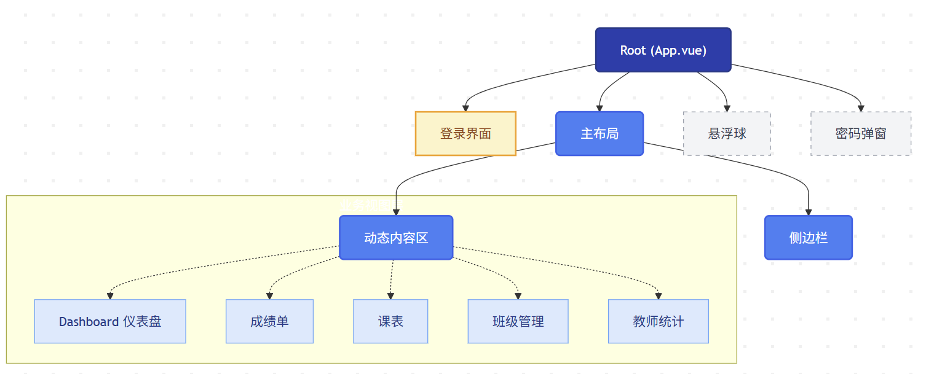

- 核心源代码及说明等
- 修改密码
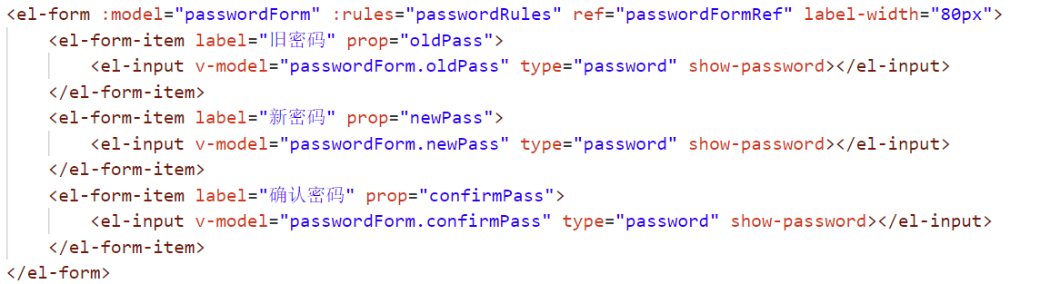
- 代码结构说明：
表单容器：通过:model绑定数据对象passwordForm，用:rules绑定验证规则集passwordRules，ref用于在脚本中操作表单实例。
表单项：三个<el-form-item>分别对应旧密码、新密码和确认密码。每个项的prop属性与其在passwordForm中的数据键名及passwordRules中的验证规则对应。
输入框：使用<el-input>，v-model实现双向数据绑定，type="password"确保安全输入，show-password属性提供密码显示/隐藏的切换功能，优化了用户体验。
- 功能实现：
该表单负责收集用户输入的密码信息，并在提交前依据passwordRules进行前端验证（如检查旧密码正确性、确认新密码一致性等），验证通过后方可执行后续的密码更新逻辑。

- AI智能助教组件的用户界面实现
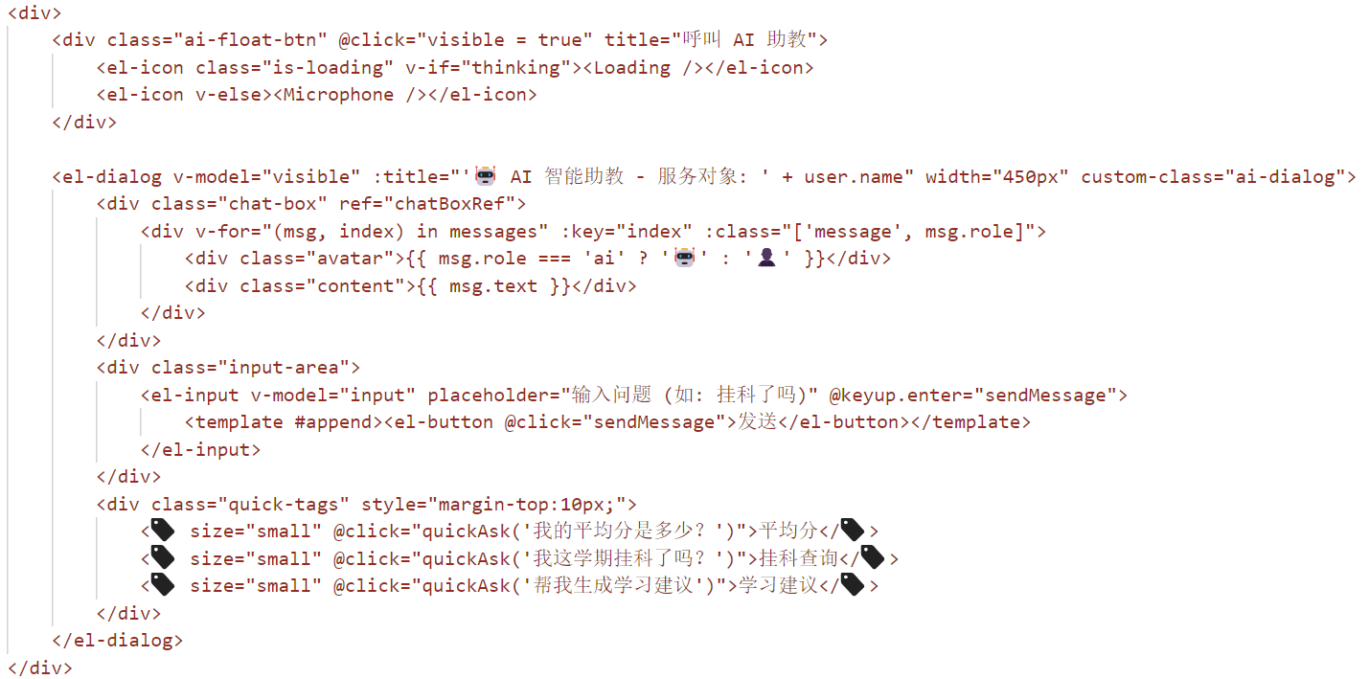
- 组件结构分析：
悬浮触发按钮：
使用自定义CSS类ai-float-btn实现右下角固定定位的悬浮球
点击事件触发对话框显示（@click="visible = true"）
根据thinking状态动态显示加载图标或麦克风图标，提供实时交互反馈
智能对话对话框：
使用el-dialog组件实现模态对话框，标题动态显示当前服务用户
对话框宽度固定为450px，确保对话界面的最佳可读性
聊天消息区域：
使用chat-box容器展示对话历史，ref用于后续的滚动控制
通过v-for指令循环渲染messages数组中的每条消息
消息根据role属性（'ai'或'user'）差异化显示头像和样式
输入交互区域：
el-input组件绑定input变量，支持回车键快捷发送（@keyup.enter）
输入框后置按钮提供额外的发送触发方式
快捷提问标签：
三个el-tag组件提供常用问题的快速提问功能
点击标签自动填充预设问题并发送，降低用户输入成本
- 设计特点：
该界面采用对话式交互设计，模拟真实聊天场景。通过消息气泡、角色头像、快捷提问等设计元素，构建了直观自然的AI交互体验。对话框标题动态显示服务对象，增强了交互的个性化感知。

- 学生仪表盘核心数据计算
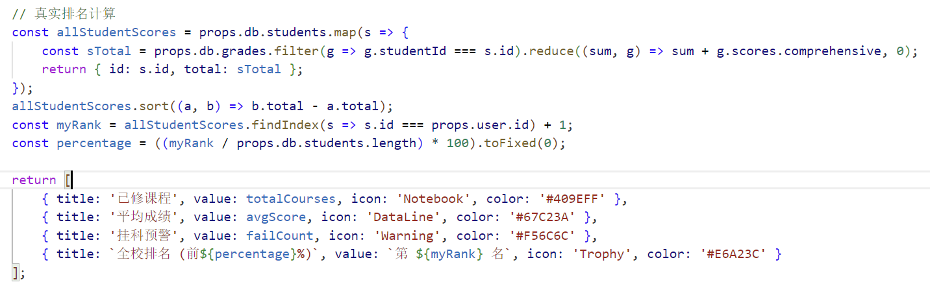
- 数据处理流程：
全校成绩汇总计算：
通过map遍历所有学生，对每个学生过滤出对应成绩记录
使用reduce聚合计算每个学生的总分（综合分累加）
动态排名算法：
对所有学生总分进行降序排序（sort((a, b) => b.total - a.total)）
通过findIndex定位当前学生在排序数组中的位置，加1后得到实际排名
计算排名百分比：(当前排名/总学生数)*100并取整
- 指标数组构建：
返回包含四个关键指标的数组，每个指标包含标题、数值、图标和颜色
已修课程：统计学生参与课程总数
平均成绩：计算加权平均分
挂科预警：统计不及格科目数量
全校排名：动态展示精确排名和超越百分比
- 算法特点：
该代码实现了纯前端实时计算，不依赖后端预排名。每次数据变化都会重新计算，确保排名实时准确。通过百分比形式直观展示学生的相对水平，增强了数据的可解释性。

- 智能学业分析
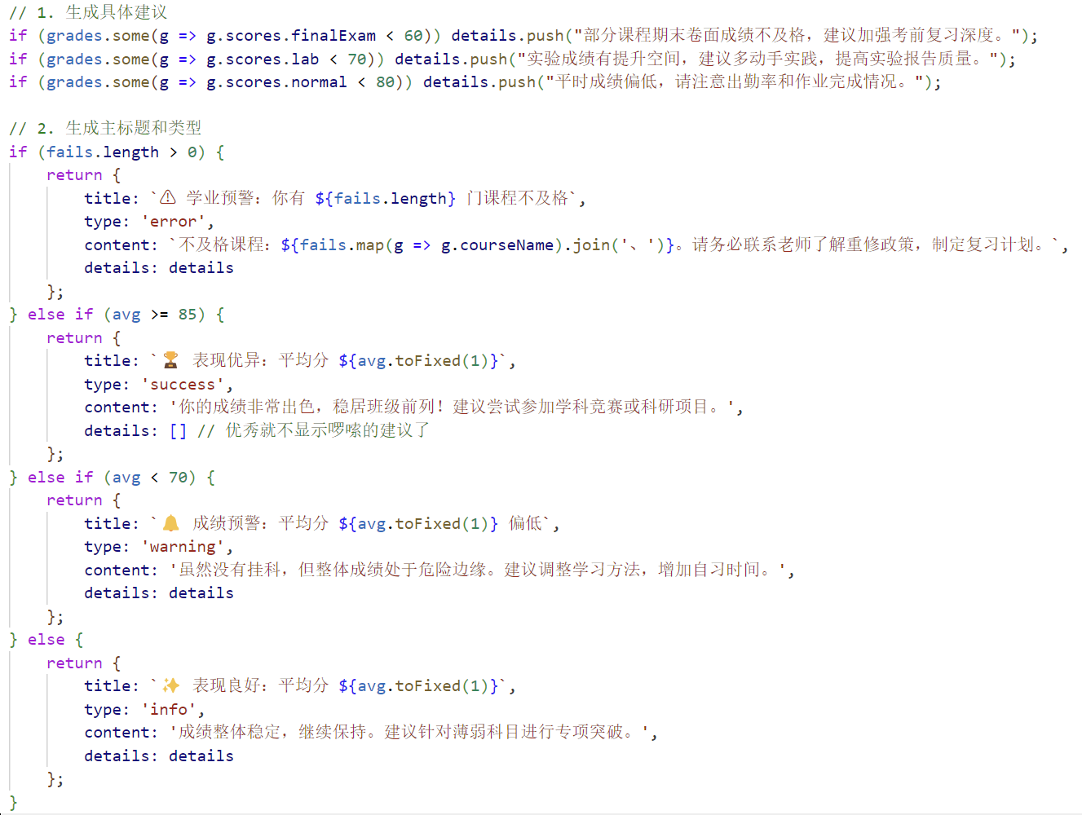
- 计算过程分析：
数据预处理：
首先检查成绩数据是否存在，若无数据则返回中性提示
通过filter快速识别不及格课程（综合分<60）
使用reduce计算加权平均分，作为整体学业水平基准
分项成绩深度分析：
遍历各分项成绩（期末、实验、平时），识别薄弱环节
针对不同分项设置差异化阈值（期末<60，实验<70，平时<80）
生成具体、可操作的学习建议，直接关联成绩短板
四级预警体系：
红色预警（error）：存在不及格课程时触发，列出具体科目并强调紧急性
绿色表扬（success）：平均分≥85时触发，提供进阶发展建议，隐藏细节避免干扰
黄色预警（warning）：平均分<70但无挂科时触发，警示整体水平偏低
蓝色提示（info）：中等成绩（70≤平均分<85）时触发，鼓励保持并针对性突破
- 算法特点：
该计算属性通过多层条件判断，将原始成绩数据转化为结构化的诊断报告。采用渐进式分析策略，从整体到局部，从紧急到常规，确保了建议的优先级和实用性。智能化的细节显示逻辑（优秀时隐藏琐碎建议）进一步优化了用户体验。

- 视化周课表组件的完整布局系统
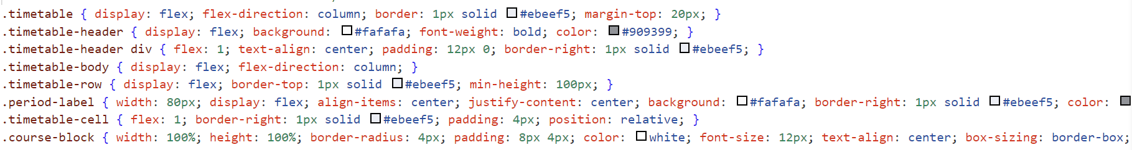
- 布局架构解析：
容器与整体结构：
外层.timetable采用垂直Flex布局，建立表格的纵向流
设置细边框和顶部间距，与页面其他内容形成清晰分隔
表头设计：
.timetable-header使用水平Flex实现等宽列分布
浅灰色背景配合灰色文字，建立清晰的视觉层次
每个表头单元格通过border-right添加分隔线，形成网格结构
表体网格系统：
.timetable-body作为行容器，管理多个时间片行
每行.timetable-row设置最小高度100px，确保内容可见性
行间通过border-top分隔，延续网格视觉语言
时间轴与课程单元：
.period-label固定宽度80px，显示节次标签，背景与表头呼应
.timetable-cell使用flex:1等分剩余空间，构建均匀网格
单元格相对定位，为内部课程块的绝对定位提供上下文
课程块视觉设计：
.course-block填充整个单元格，采用圆角和内阴影增强立体感
Flex垂直居中确保课程信息在单元格内完美对齐
白色文字与动态背景色形成高对比度，保证可读性
- 设计特点：
该CSS模块构建了一个完整的表格布局系统，通过精细的边框控制、科学的间距分配和响应式Flexbox技术，将抽象的时间表数据转化为直观的网格视图。固定宽度的节次标签与等宽的课程单元格相结合，既保证了时间轴的清晰展示，又确保了课程内容的均匀分布，实现了信息密度与可读性的最佳平衡。

- 人工智能应用情况
主要使用了deepseek
- 复杂 UI 布局与可视化实现
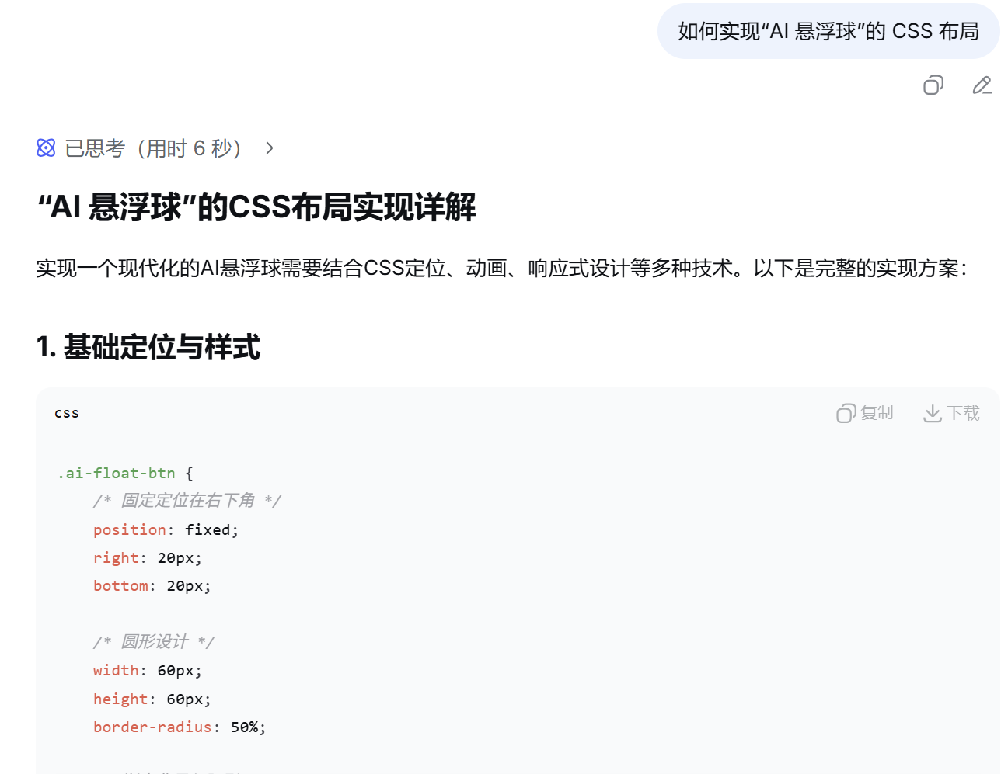
任务：实现“AI 悬浮球”的 CSS 布局。
AI 使用方式：对于复杂的 CSS Grid 和 Flexbox 嵌套布局，我描述了“左侧时间轴、顶部星期轴、中间根据课程变色”的视觉需求。
结果：AI 生成了高质量的 CSS 代码（见 styles.css 中的 .timetable 类），通过计算属性动态分配课程色块颜色，解决了手写 CSS 调试困难的问题。同时，AI 协助集成了 ECharts 图表库，实现了从数据数组到 Canvas 图表的自动映射。

- 疑难 Bug 诊断与修复
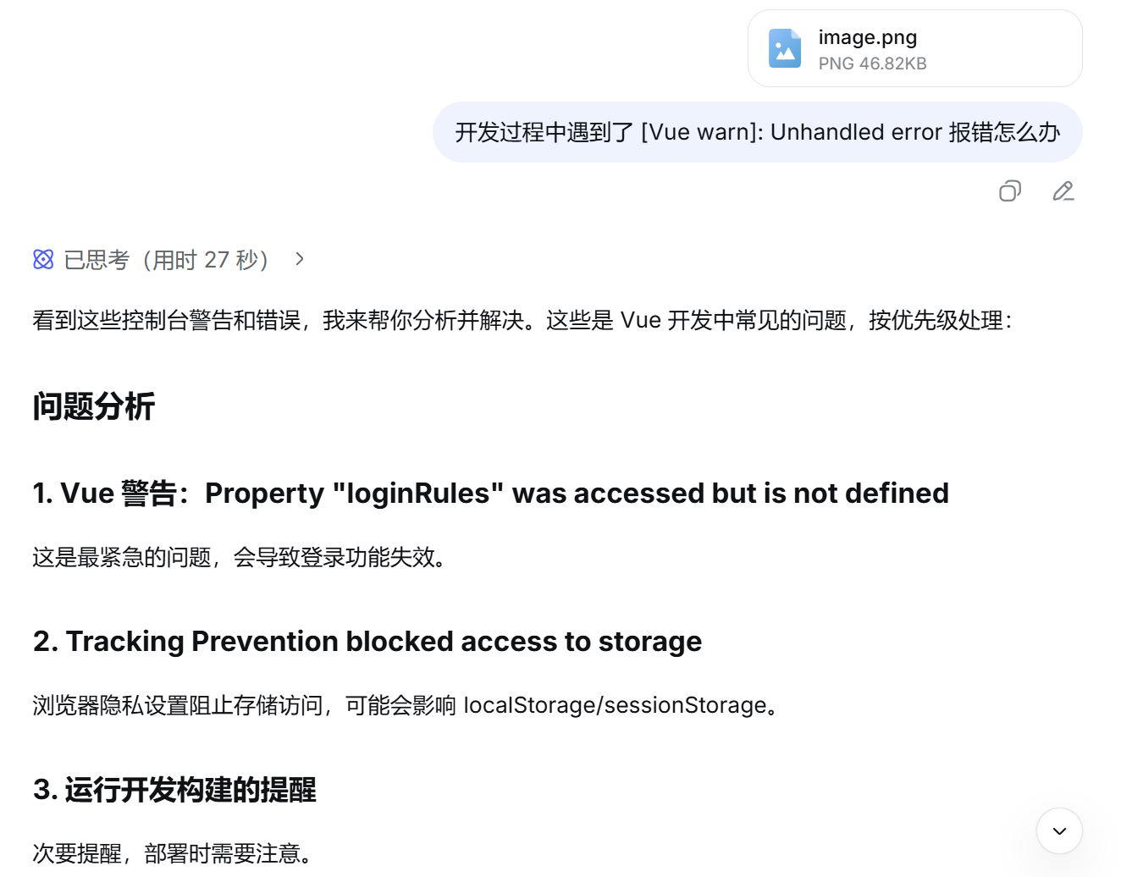
任务：解决组件命名冲突导致的页面白屏问题。
AI 使用方式：开发过程中遇到了 [Vue warn]: Unhandled error 报错。我将浏览器控制台的红色报错堆栈截图发给 AI。
结果：AI 迅速分析出是因为我自定义的组件名 'warning' 与 Element Plus 自带的图标组件 <Warning /> 发生了命名冲突。根据 AI 的建议，我将组件重命名为 'grade-warning'，问题通过一次迭代即被解决。

- 丰富文字内容
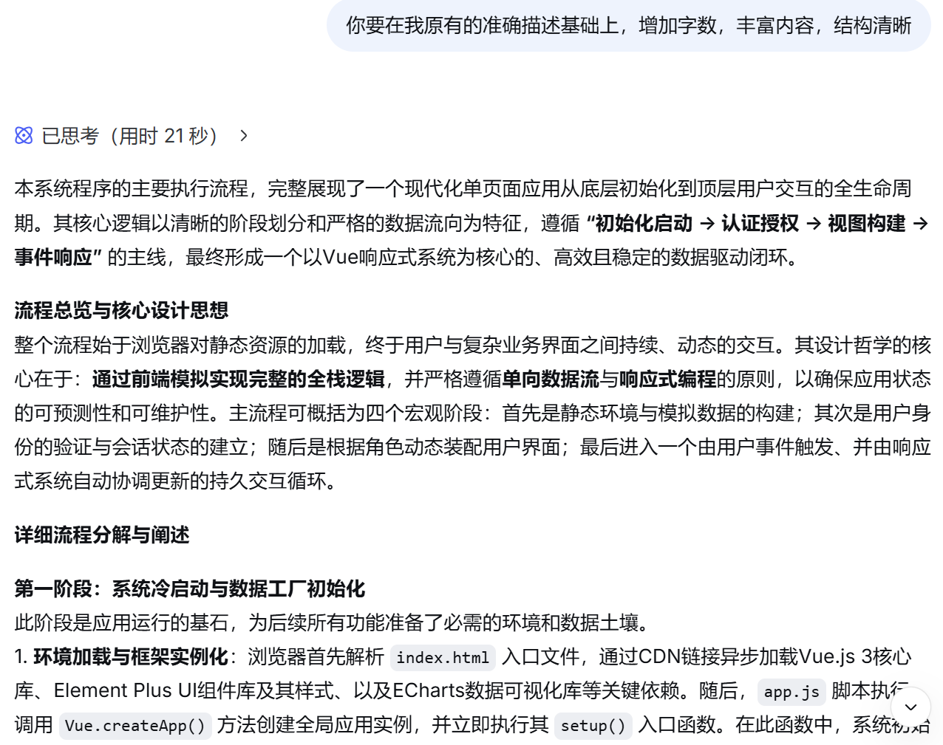
任务：增加文字描述使内容更丰富。
AI 使用方式：让ai加文字
结果：AI给出了详细准确的描述。

四、实验结果及分析和（或）源程序调试过程（遇到的主要问题、截图、文字）、实验总结与体会（必写）
- 系统运行结果展示与功能验证
本系统已在浏览器端成功部署并运行，完成了从用户登录到业务流转的全链路测试。以下是各核心功能模块的运行效果及逻辑分析：

（1）身份认证与安全登录
功能描述：系统启动后展示登录界面。输入 S001（学生）或 T001（教师）及密码，系统能自动识别 ID 前缀，并跳转至不同权限的 Dashboard。
交互细节：点击登录时有 Loading 状态防止重复提交；密码框支持“明文/密文”切换；若密码错误会有顶部 Message 报错提示。

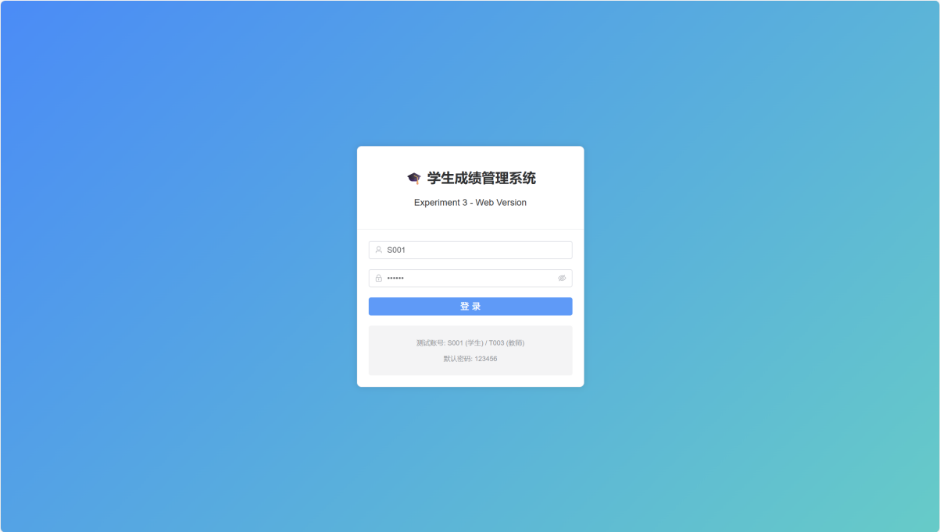
（2）学生端：沉浸式仪表盘 (Dashboard)
结果分析：登录成功后，首屏展示个人学业概况。
实时计算：卡片中的“全校排名”和“平均成绩”并非静态数据，而是基于全校 100 名学生的成绩数据实时计算得出的（例如显示“第 15 名”）。
趋势分析：中央的 ECharts 折线图清晰展示了从大一至今五个学期的成绩波动，数据点支持鼠标悬停查看。

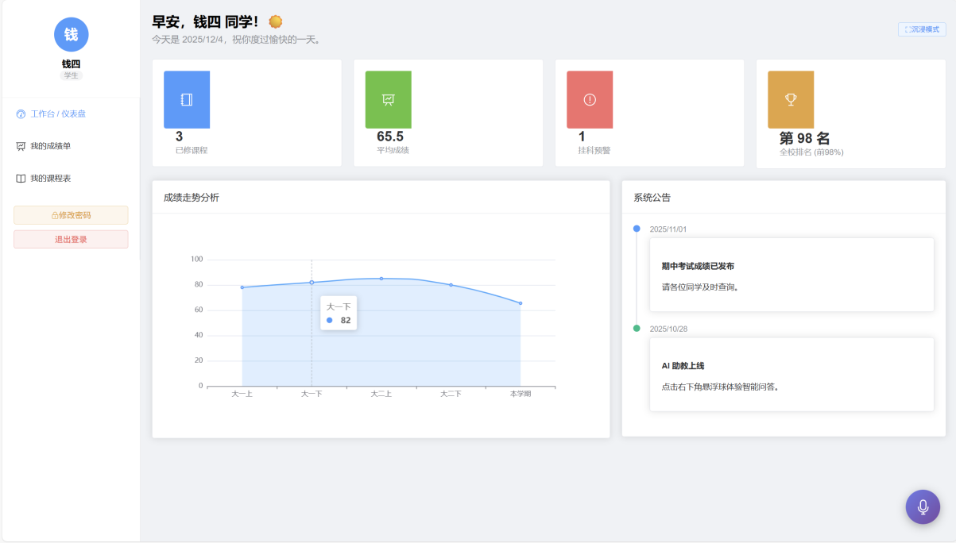
（3）学生端：智能成绩单与学业诊断
创新点展示：
分级预警：表格中，不及格（<60）的分数自动标记为红色 Tag，优秀（>90）标记为绿色 Tag。
智能分析报告：（重点） 表格下方自动生成了一份“智能学业分析报告”。如图所示，系统检测到该生有挂科情况，自动生成了红色 Error 级别的警示框，并列出了具体挂科科目；同时给出了“加强考前复习深度”的学习建议。

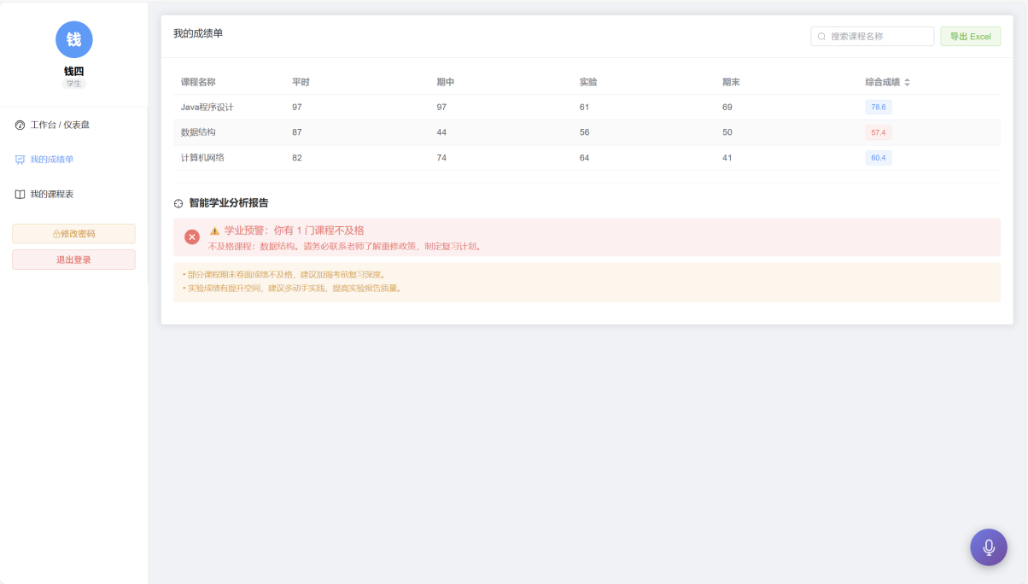
（4）学生端：可视化周课表
结果分析：
点击右上角切换按钮，视图成功从“列表模式”切换为“周课表模式”。
系统利用 CSS Grid 布局将课程精确映射到了“周几”与“第几节”的交叉点，并为不同课程自动生成了具有区分度的背景色，界面直观清晰。

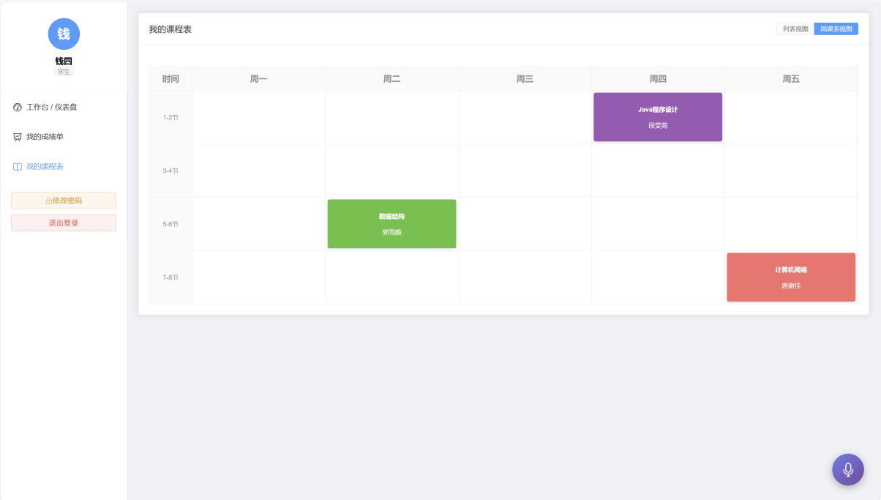

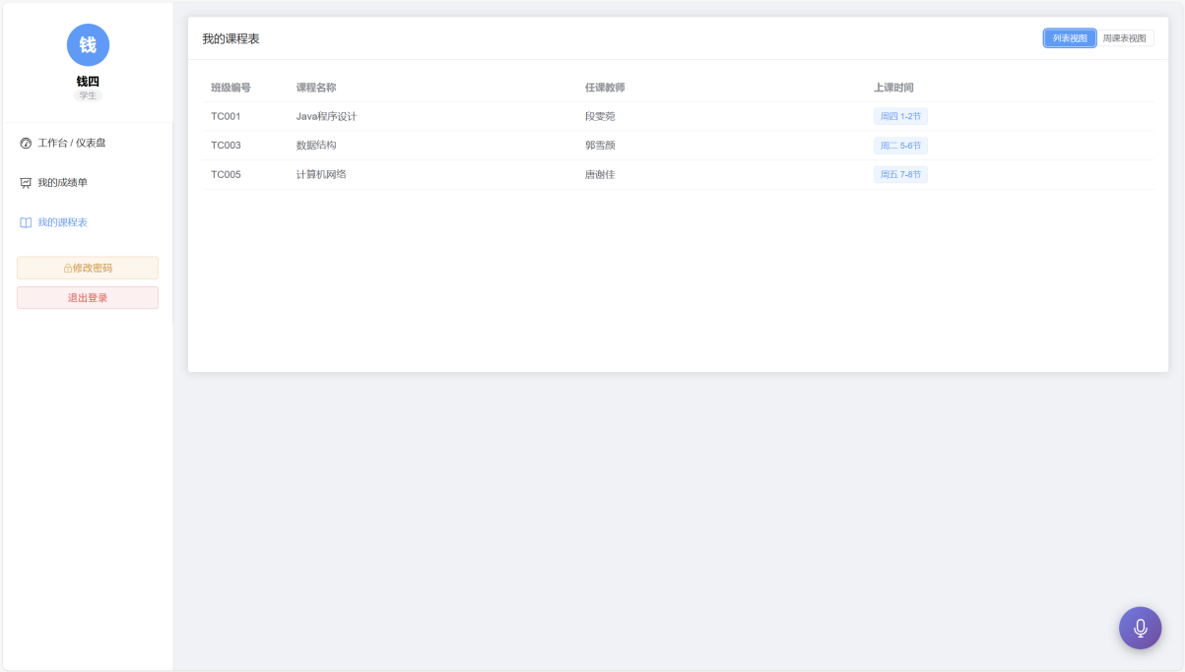
（5）教师端：全校数据可视化与管理
功能描述：教师登录后，进入统计页面。
结果分析：ECharts 图表成功渲染，展示了全校成绩的正态分布情况，动画效果流畅，无卡顿。
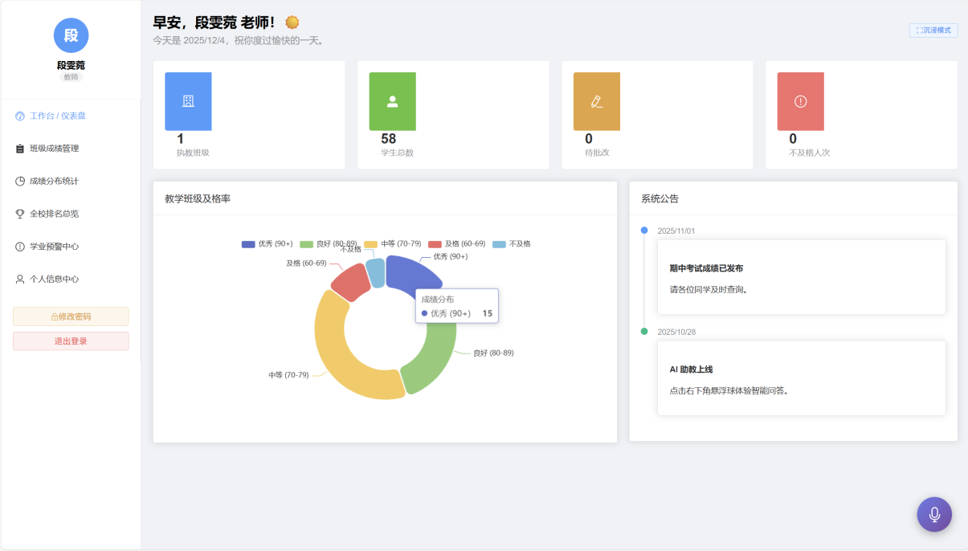
班级成绩管理（按学号排序）
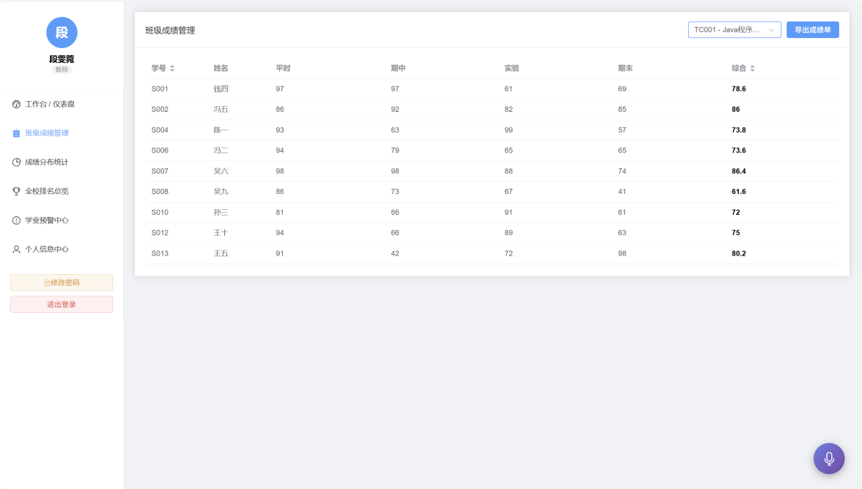
班级成绩管理（按成绩排序）
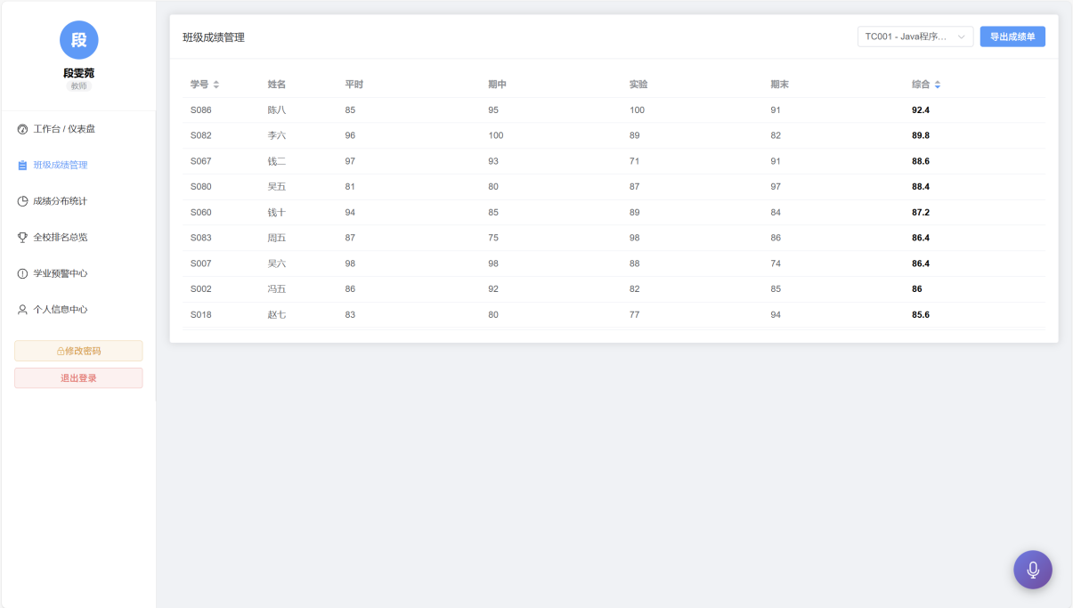
全校成绩分布统计图
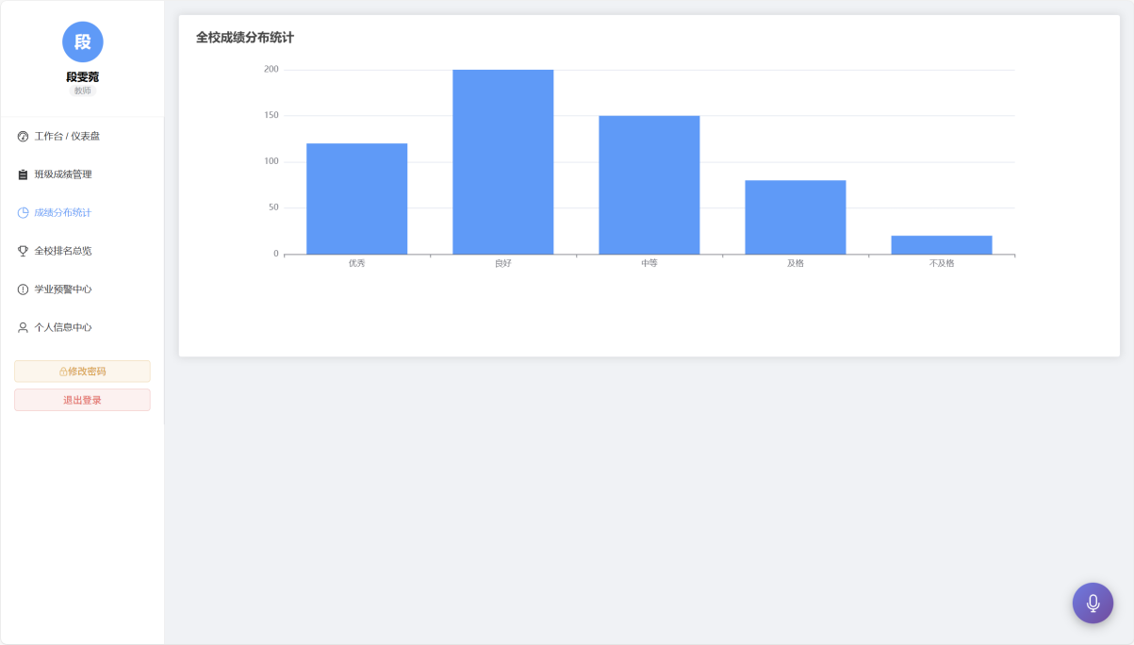
全校成绩总览
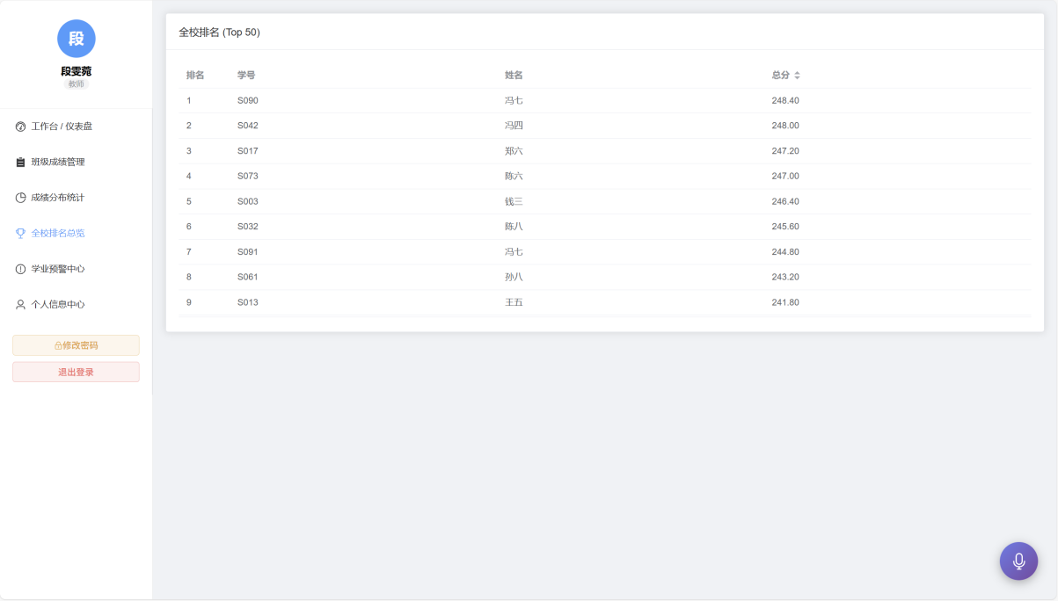
学业预警中心
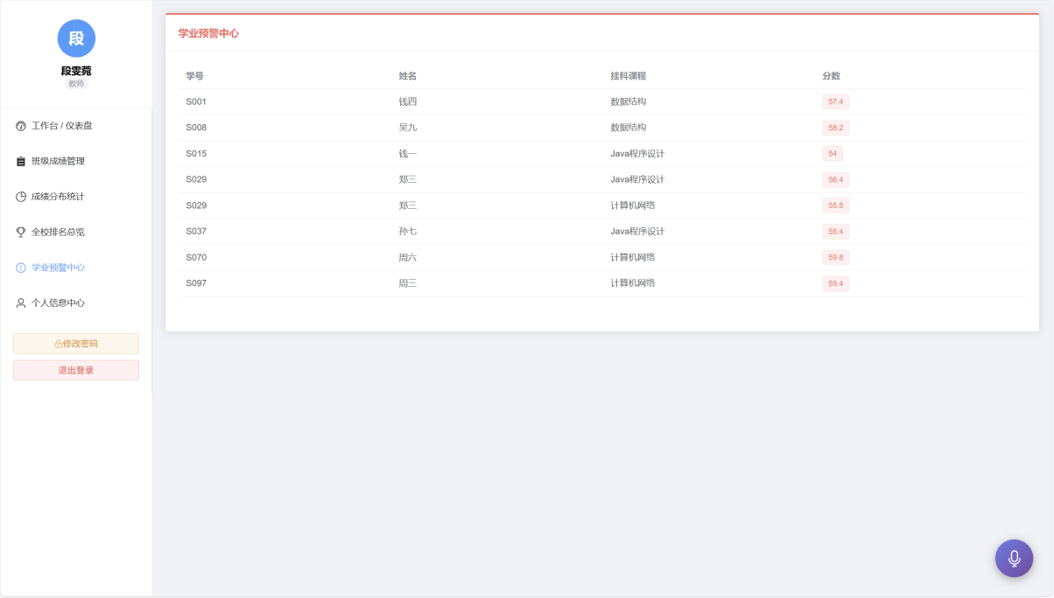
（6）AI 智能助教交互
交互验证：
点击右下角悬浮球，成功唤起 AI 对话框。
输入自然语言“我挂科了吗”，系统准确识别意图，检索内存数据库，并反馈了具体的挂科科目（如“数据结构”）。这证明了前端 NLP 模拟引擎逻辑的正确性。



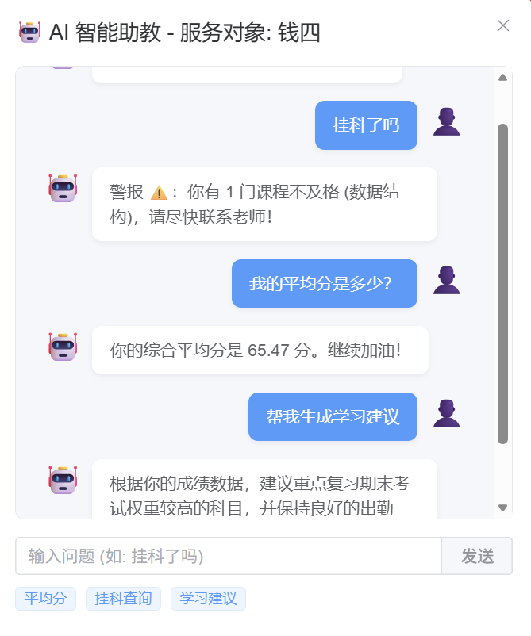

（7）修改密码
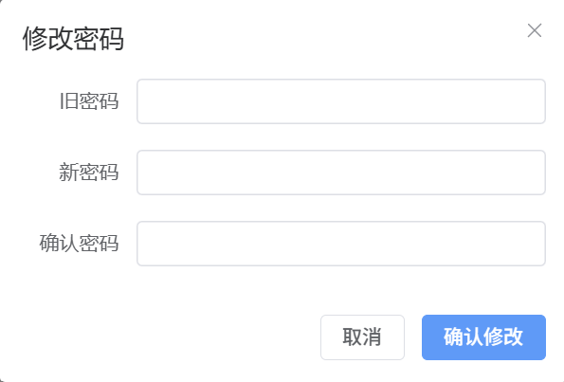

- 问题调试
在开发过程中，遇到了多个技术挑战，通过查阅文档、断点调试及 AI 辅助，均已解决：

问题 A：组件命名冲突导致页面渲染失败
现象：在集成“学业预警”模块时，浏览器控制台报错 [Vue warn]: Failed to resolve component: warning，导致侧边栏图标消失，页面白屏。
分析：通过 F12 审查元素发现，Element Plus 内部存在名为 <Warning /> 的图标组件，而我将业务组件也命名为 <warning>，导致 Vue 编译器无法区分是渲染图标还是渲染页面。
解决：遵循 Vue 命名规范，将业务组件重命名为多单词组合 <grade-warning>，并同步修改路由配置，冲突解决。

问题 B：数据生成逻辑缺陷导致图表异常
现象：在初次测试 Dashboard 时，发现“成绩走势图”是一条直线，且所有学生的成绩惊人的一致。
分析：检查 initData 函数发现，随机数生成代码 Math.random() 被放置在双重循环（学生 x 课程）的外部。这意味着全校所有学生共用了同一个随机生成的“分数样本”。
解决：将随机数生成逻辑下沉到最内层循环中，确保每一门课、每一个学生的分数都是独立随机生成的 (Math.random() * 范围)，从而模拟出真实的成绩正态分布。

问题 C：可视化课表布局错位
现象：周课表视图中，周二的课程错误地显示在周一的列下方，布局混乱。
分析：最初仅使用了简单的 div 堆叠，未处理空白时间段的占位问题。
解决：引入 Flexbox 嵌套布局。外层容器按“天”横向排列，内层容器按“节次”纵向排列。通过计算属性精准匹配 day 和 period，确保课程块准确落入对应的网格单元。

- 实验总结与体会
本次实验以Vue 3和Element Plus为核心技术栈，在完整复刻实验一业务逻辑的基础上，进行了一次全面的架构升级与体验革新。通过将传统的命令行交互迁移至现代化的图形界面，我深刻体会到前端工程在构建复杂应用中所扮演的关键角色。实验过程不仅实现了功能需求，更是一次对数据驱动架构、组件化工程思维和以用户为中心的设计理念的深入实践。
在技术层面，本次实验让我跳出了“前端即界面”的固有认知。尽管没有真实后端，但我通过构建全局的SchoolDatabase响应式单例和精心设计的initData工厂函数，在浏览器内存中完整模拟了从数据层、业务逻辑层到表现层的闭环。这套自洽的模拟架构让我透彻理解了前后端分离中，前端如何承担起状态管理、数据聚合与实时计算的重任，例如动态遍历所有成绩数据以实现实时全校排名，这本身就是一次深刻的数据处理逻辑训练。Vue 3的响应式系统在此展现了巨大威力，其基于Proxy的Reactivity API让我亲历了声明式编程的优越性——数据状态的任何变更都会自动、精准地驱动相关视图的更新。这与实验一中手动命令式地控制台输出形成了鲜明对比，让我真正理解了数据驱动视图如何大幅提升开发效率与代码可维护性。
在设计与创新层面，我认识到优秀系统的标准远超于“功能实现”。引入ECharts实现多维数据可视化，将枯燥数字转化为趋势折线图与分布饼图；设计AI智能助教，将菜单查询转化为自然语言对话——这些努力都旨在解决“可用性”之上的“易用性”问题。通过CSS Grid构建可视化课表、实现沉浸式全屏模式、添加丰富的微交互动画，我切实体会到细节体验对于塑造产品专业感和用户满意度的重要性。这使我明白，技术实现与用户体验设计是相辅相成的，前端工程师的职责正是用技术手段将冰冷的逻辑转化为温暖、直观的交互。
综上所述，本次实验是一次从理论到实践的综合锻炼。它巩固了我对现代Web技术栈的掌握，更重要的是，培养了我以工程化思维分析需求、设计架构的能力，以及追求卓越用户体验的产品意识。在利用AI工具辅助开发与解决问题的过程中，我也进一步提升了在新技术背景下高效学习和创新的能力。

实验报告填写说明：
1、第一、二部分由老师提供；
2、报告规范：包含报告页眉、报告的排版、内容是否填写，命名是否规范等。
3.、注意报告的内容完整性、真实性。条理清晰、论述充分、图表规范。

